
МИНОБРНАУКИ РОССИИ
Федеральное государственное бюджетное образовательное учреждение высшего образования
МИРЭА – Российский технологический университет
РТУ МИРЭА
Колледж программирования и кибербезопасности

Отчет о выполнении практического задания
по дисциплине ОП.14 Web программирование
на тему: «Основы языка HMTL. Работа с текстом»

Специальность – 09.02.07 Информационные системы и программирование

Выполнили студентки:
Меньшикова В.Д.
Горбунова Т.Е.
Группа: ЩПКО-03-21
Руководитель:
__________ Иванова Д. А.
Работа защищена с оценкой______
Дата защиты ___________

Москва
2024
Практическая работа №1
«Основы языка HMTL. Работа с текстом»
Цель работы:
Изучить основные возможности языка HTML для работы с текстом и выполнить поставленные задачи.
Ход работы:
Создан файл формата html с названием index.
Далее выполнены поставленные задания и с помощью кода воссоздан сайт. Выполнен импорт необходимых шрифтов (рисунок 1).
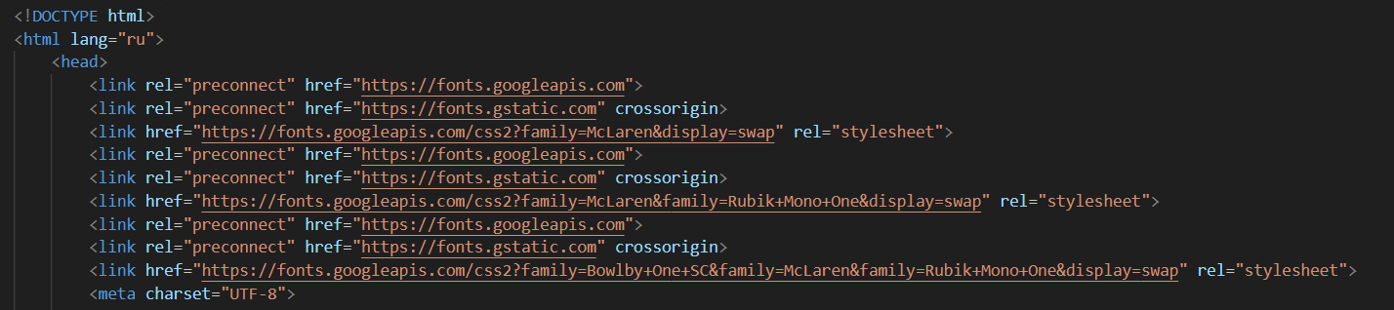
Рис. 1 Импорт шрифтов
В основную часть кода прописаны теги и абзацы для первого задания, а также созданы классы для последующего редактирования внешнего вида (рисунок 2).
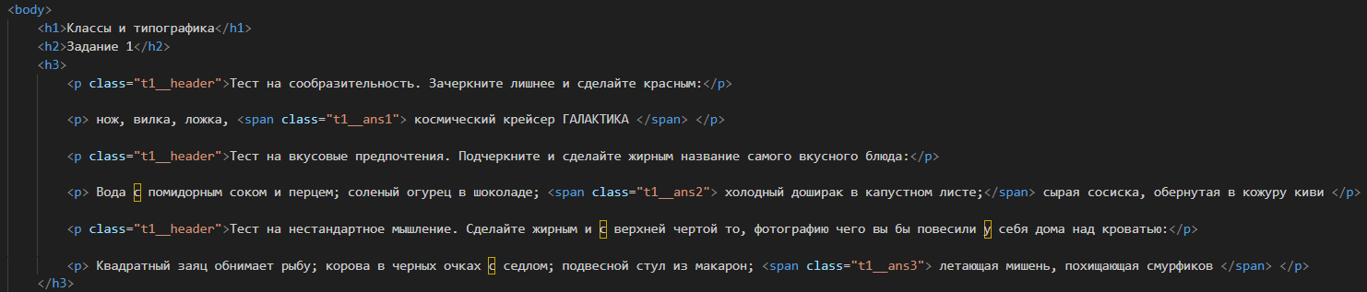
Рис. 2 Текст задания 1
Установлены основные параметры (рисунок 3).
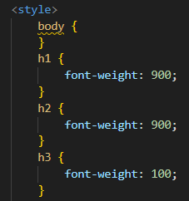
Рис. 3 Общие параметры текста
Затем для первого задания в стилях прописаны особенные цвета текста, подчеркивание и жирность (рисунок 4).
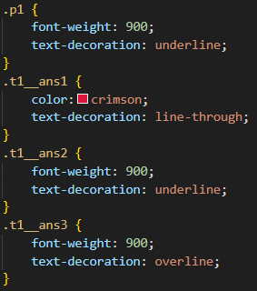
Рис. 4 Стили задания 1
Следующие задания выполнялись по такому же принципу.
Код выполнения второго задания (рисунок 5 и рисунок 6). В данной ситуации необходимо также добавить параметр для ссылки, которая будет открываться при нажатии на текст.
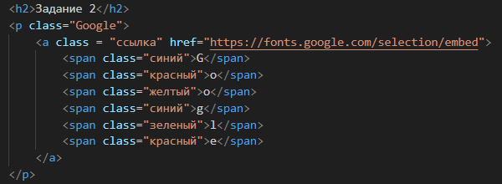
Рис. 5 Текст задания 2
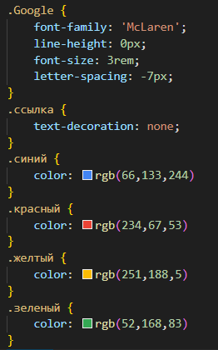
Рис. 6 Стилизация текста задания 2

Код выполнения третьего задания (рисунок 7 и рисунок 8).
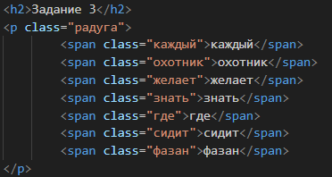
Рис. 7 Текст задания 3
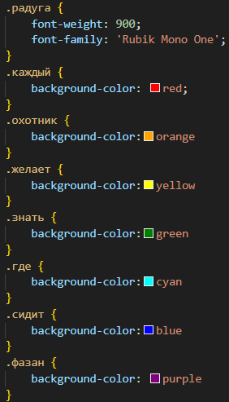
Рис. 8 Стилизация текста задания 3
Код выполнения четвертого задания (рисунок 9 и рисунок 10).
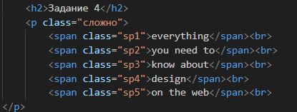
Рис. 9 Текст задания 4
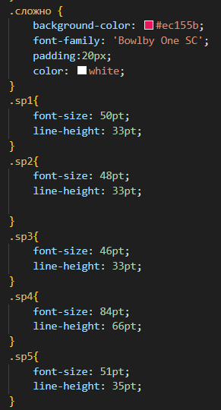
Рис. 10 Стилизация текста задания 4
Для проверки работоспособности и соответствия заданию сверили результат (рисунок 11).
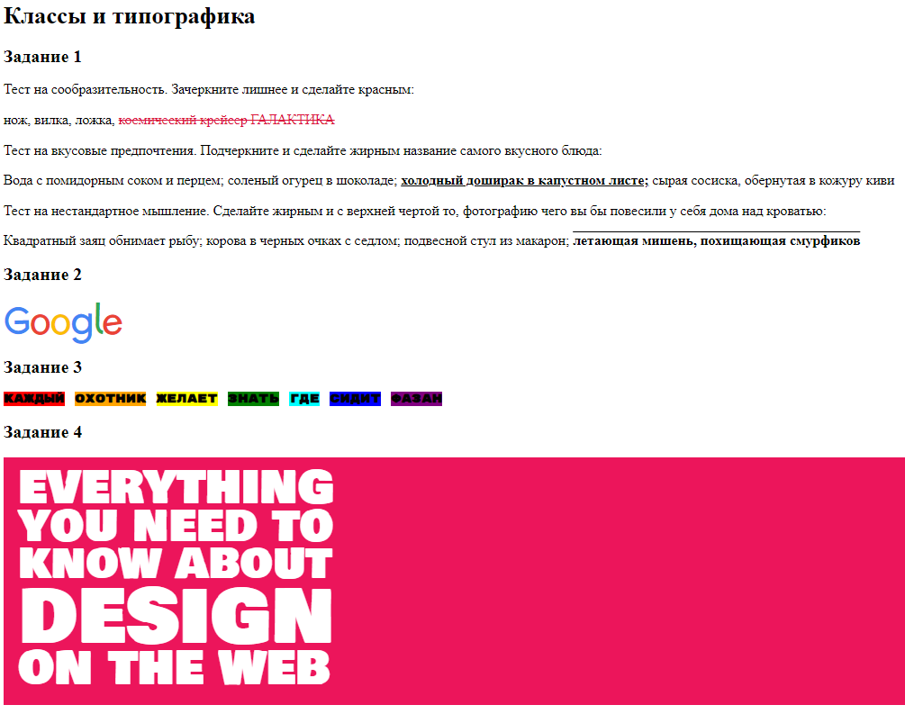
Рис. 11 Результат работы
Вывод:
В процессе выполнения первой практической работы Основы языка HMTL. Работа с текстом» были закреплены основные знания по работе с текстом, данные на первых лекциях.

